ZARZĄDZENIE NR 0050/19/22
PREZYDENTA MIASTA TYCHY
z dnia 20 stycznia 2022 r.

w sprawie wyrażenia zgody na nieodpłatne przejęcie prawa użytkowania wieczystego nieruchomości oznaczonej jako działka nr 1059/44, położonej w Tychach
przy ul. Urbanowickiej

Na podstawie art. 30 ust. 2 pkt. 3 i art. 7 ust. 1 ustawy z dnia 8 marca 1990 r. o samorządzie gminnym (Dz. U. z 2021 r., poz. 1372 z późn. zm.), art. 13 ustawy z dnia 21 sierpnia 1997 r. o gospodarce nieruchomościami (Dz. U. z 2021 r. poz. 1899 z późn. zm.), § 29 ust. 2, § 39 ust. 3 ustawy z dnia
8 września 2000 r. o komercjalizacji i restrukturyzacji przedsiębiorstwa państwowego „Polskie Koleje Państwowe” (DZ. U. z 2021 r., poz. 146 t. j.) oraz § 2 ust. 1 Uchwały Nr XXIV/423/16 z dnia 25 sierpnia 2016 r. Rady Miasta Tychy w sprawie zasad gospodarowania nieruchomościami i lokalami użytkowymi zmienioną uchwałą nr XLIX/813/18 z dnia 21 czerwca 2018 r. Rady Miasta Tychy,

zarządza się, co następuje:

§ 1
- Wyraża się zgodę na nieodpłatne przejęcie prawa użytkowania wieczystego nieruchomości, położonej w Tychach przy ul. Urbanowickiej, oznaczonej jako działka nr 1059/44 o pow. 0,0218 ha, stanowiącej własność Skarbu Państwa w użytkowaniu wieczystym Spółki Akcyjnej, w celu uregulowania stanu prawnego nieruchomości przy ul. Urbanowickiej.
- Położenie nieruchomości opisanej w § 1 wskazane jest w załączniku do zarządzenia.

§ 2
Wykonanie zarządzenia powierza się Naczelnikowi Wydziału Gospodarki Nieruchomościami.

§ 3
Zarządzenie wchodzi w życie z dniem podpisania.

z up. PREZYDENTA MIASTA
Zastępca Prezydenta ds. Społecznych

(-) mgr Maciej Gramatyka

Załącznik do Zarządzenia nr 0050/19/22
Prezydenta Miasta Tychy z dnia 20 stycznia 2022 r.

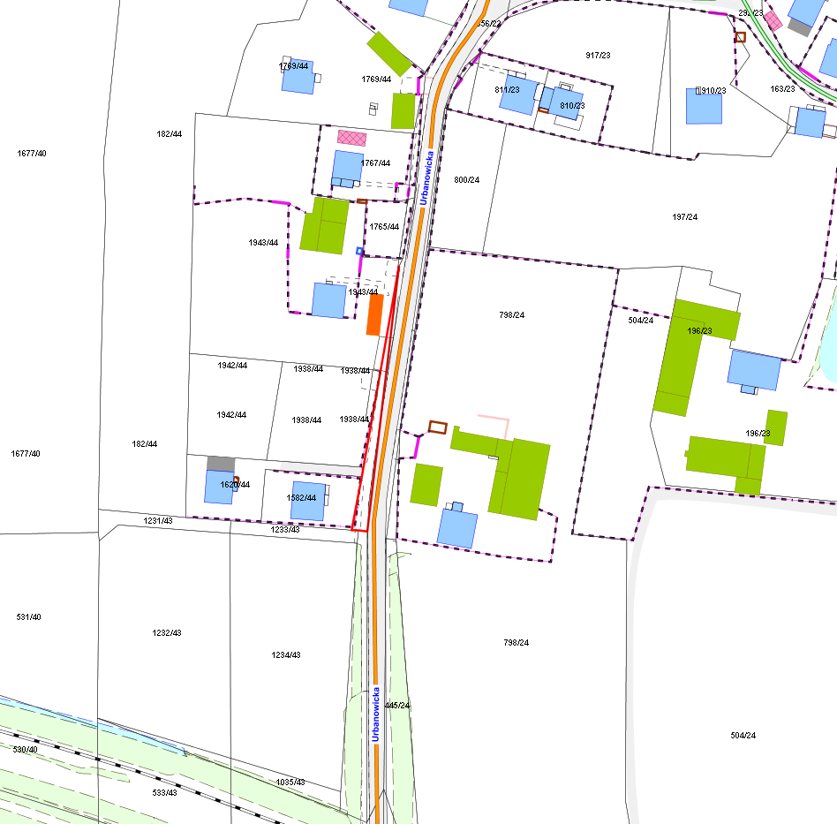
dz. nr 1059/44

